Win10登入文書編輯公文製作平台及筆硯公文製作系統注意事項

傑印資訊股份有限公司
104年8月
※ 環境介紹
【Win10預設桌面】
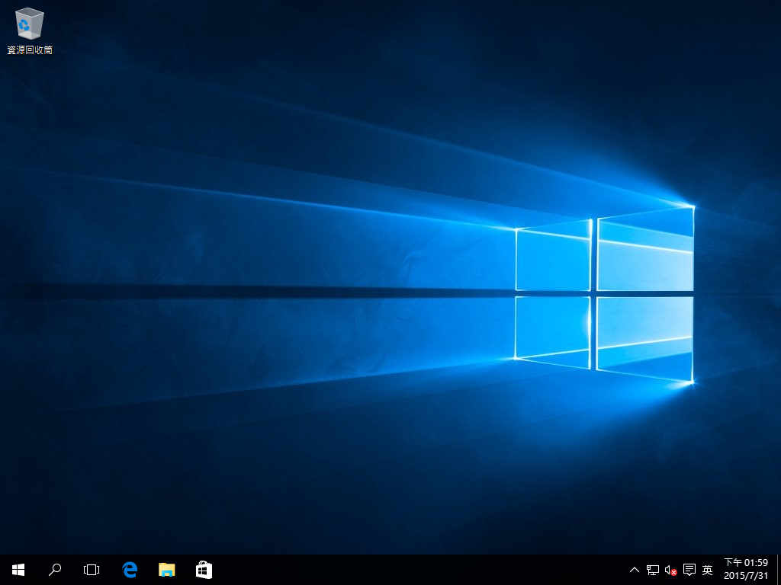

【Win10電腦環境】
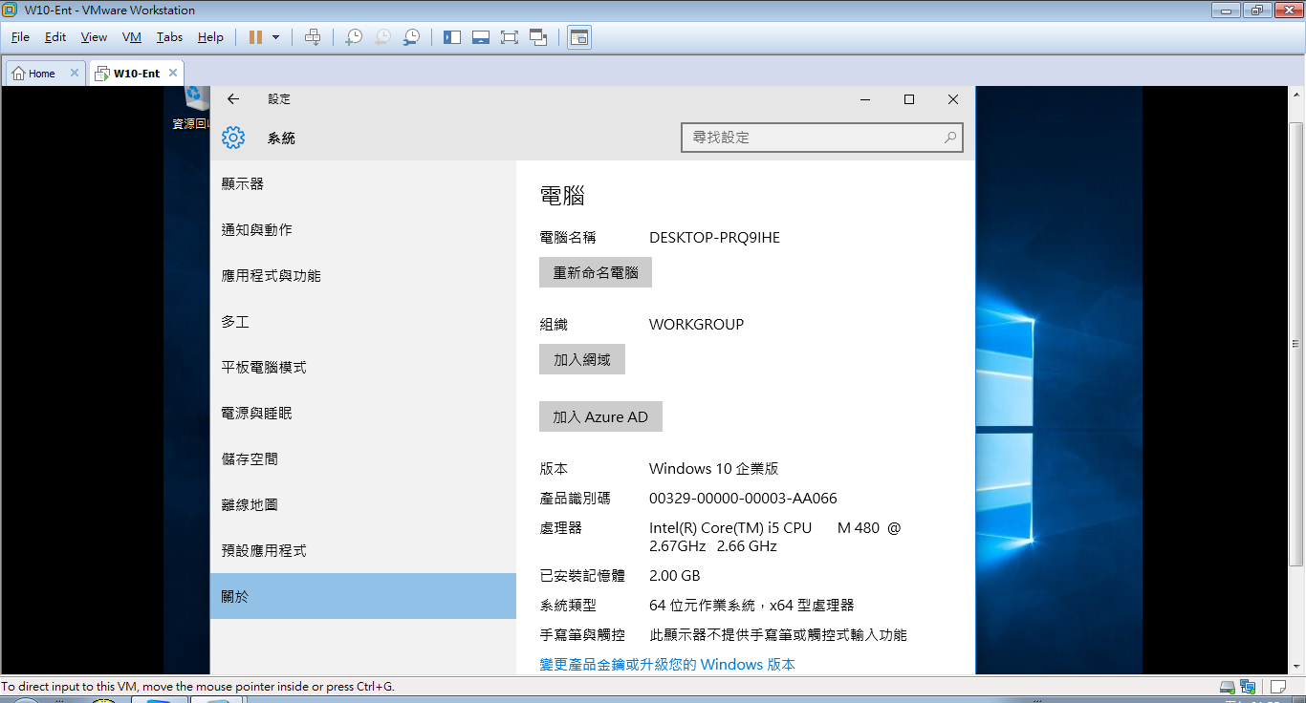

點選左下角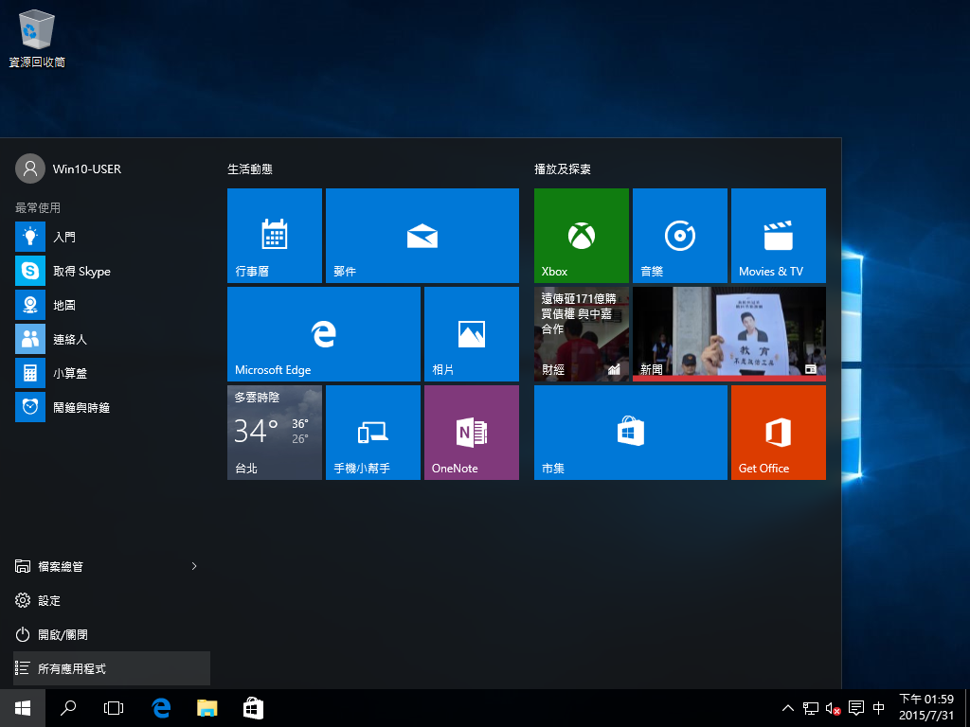顯示功能頁面。
Win10預設的瀏覽器是Edge，請勿使用Edge開啟文書平台或公文製作系統

點選「所有應用程式」展開應用程式列表，於「Windows附屬應用程式」中可見「Internet Explorer」。
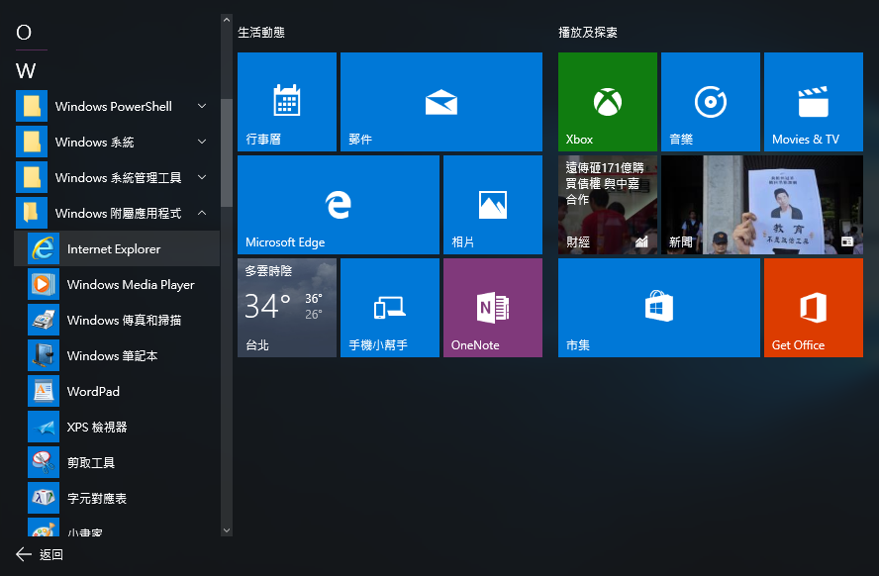
開啟Internet Explorer，版本為11。
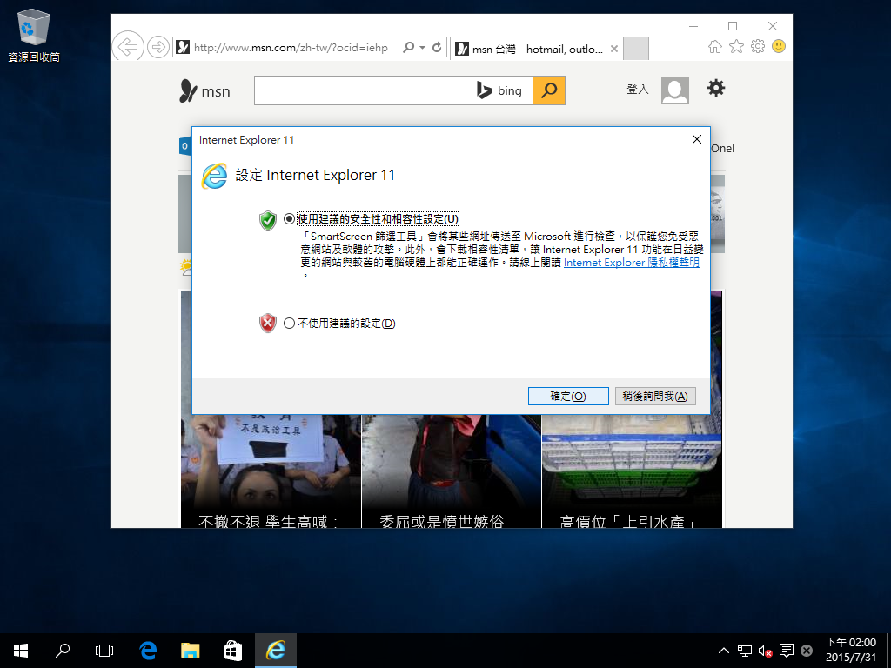
※ 環境設定
步驟1、開啟IE瀏覽器，選擇「工具＼網際網路選項」
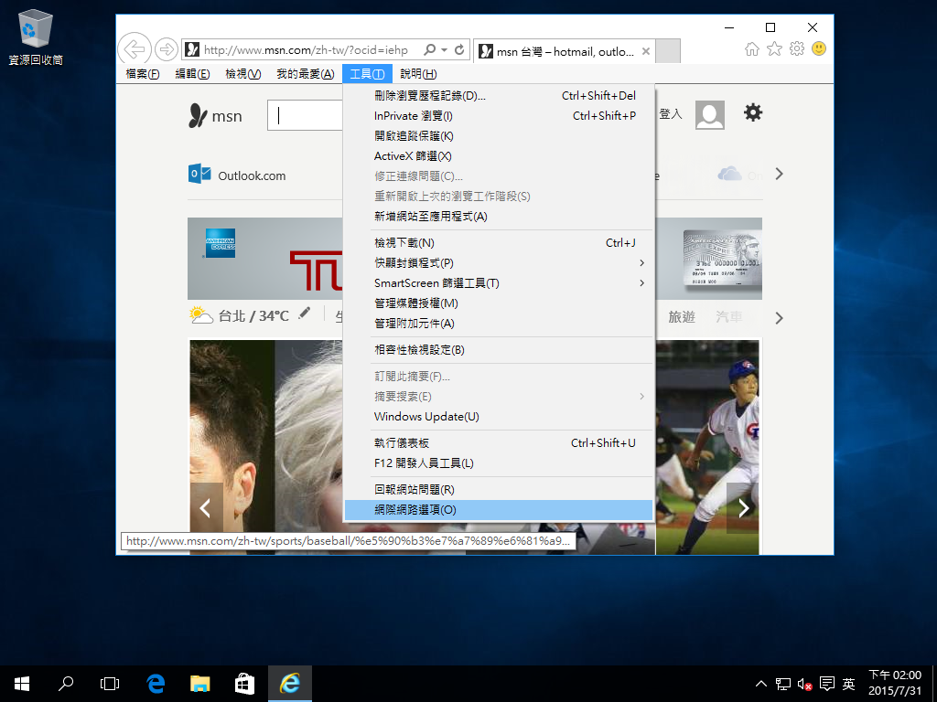
步驟2、於「網際網路選項」對話盒中點選「安全性＼信任的網站」
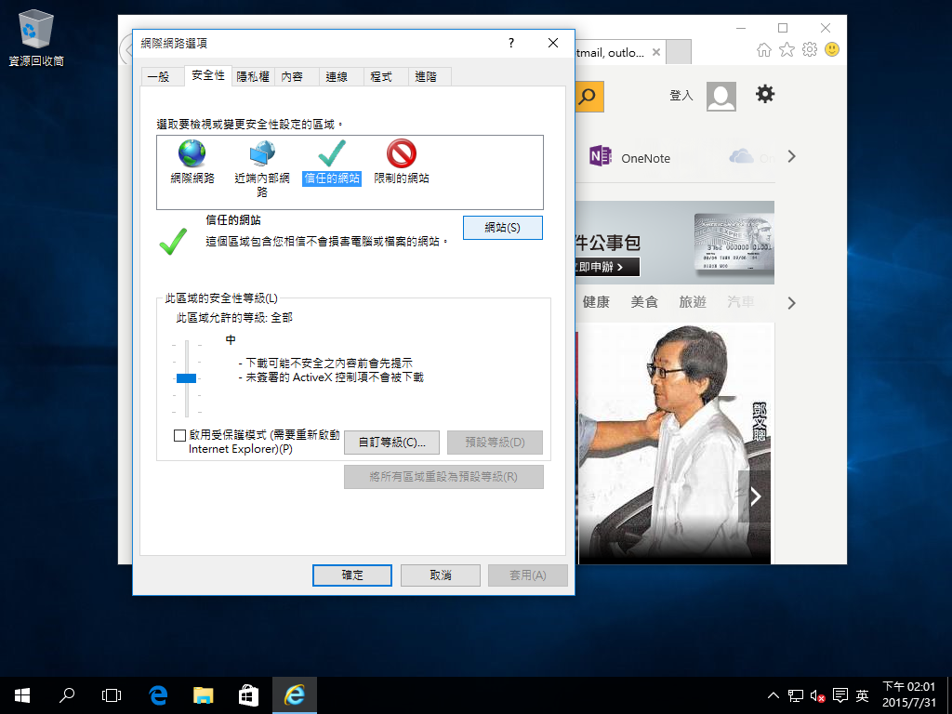
步驟3、將edit.good.nat.gov.tw、edoc.good.nat.gov.tw、*.cp.gov.tw 新增至信任網站，新增後關閉離開對話盒。
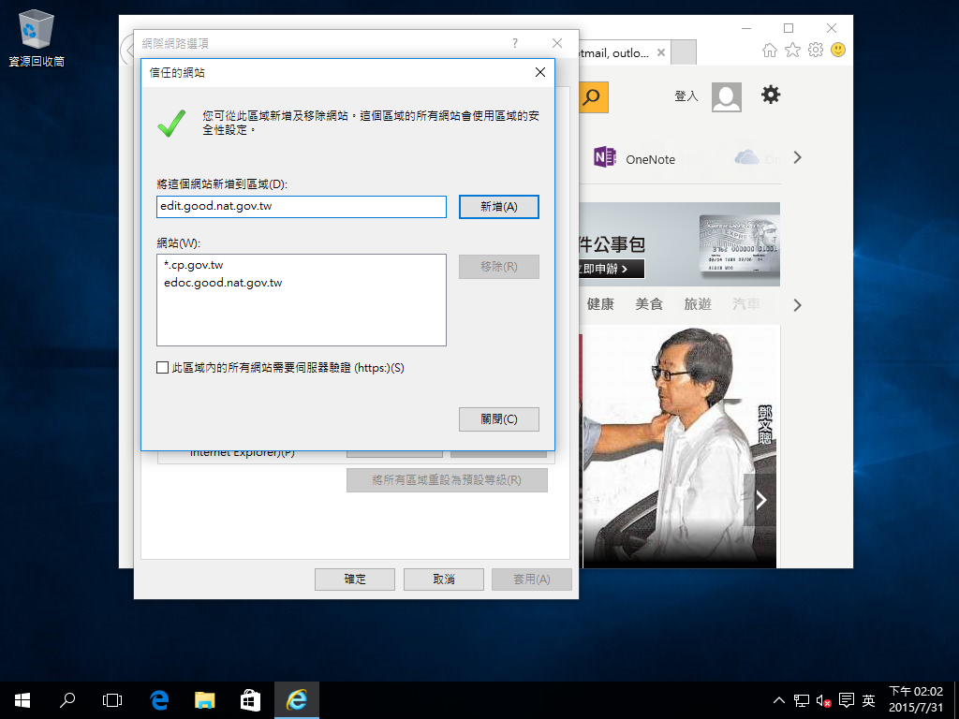
步驟4：設定自訂等級，於「安全性」對話盒下方點選「自訂等級」。
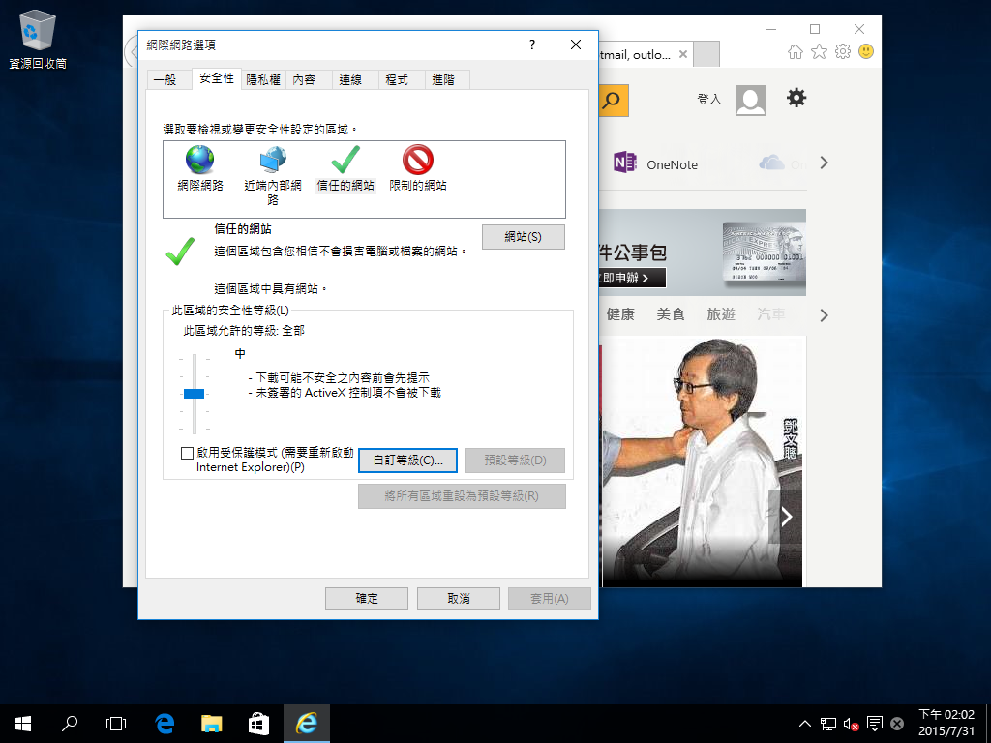
步驟5：將Active等項目設定為「啟用」，設定完後點選「確定」離開設定對話盒。
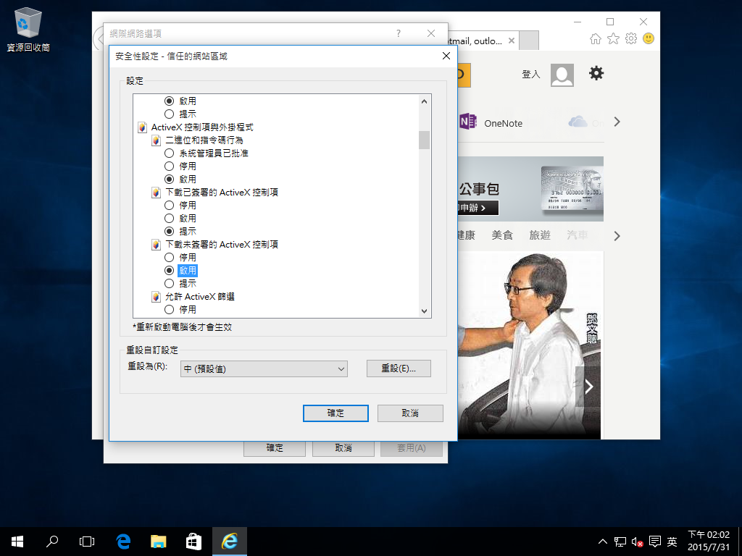
步驟6：「網際網路選項」對話盒中點選「進階」，於「安全性」中勾選「允許檔案中的主動式內容在我的電腦上執行」。勾選完畢點選下方的「套用」及「確定」，離開對話盒。
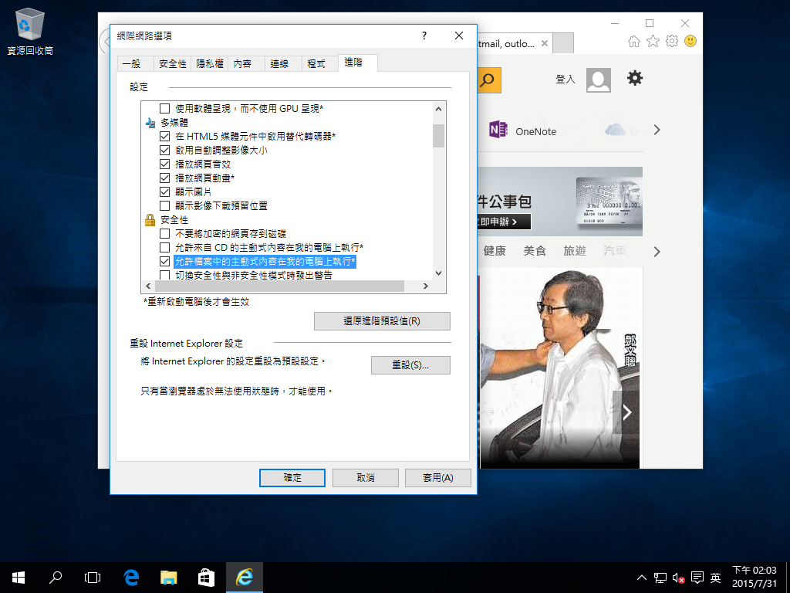
步驟7：設定相容性檢視：點選「工具＼相容性檢視設定」。
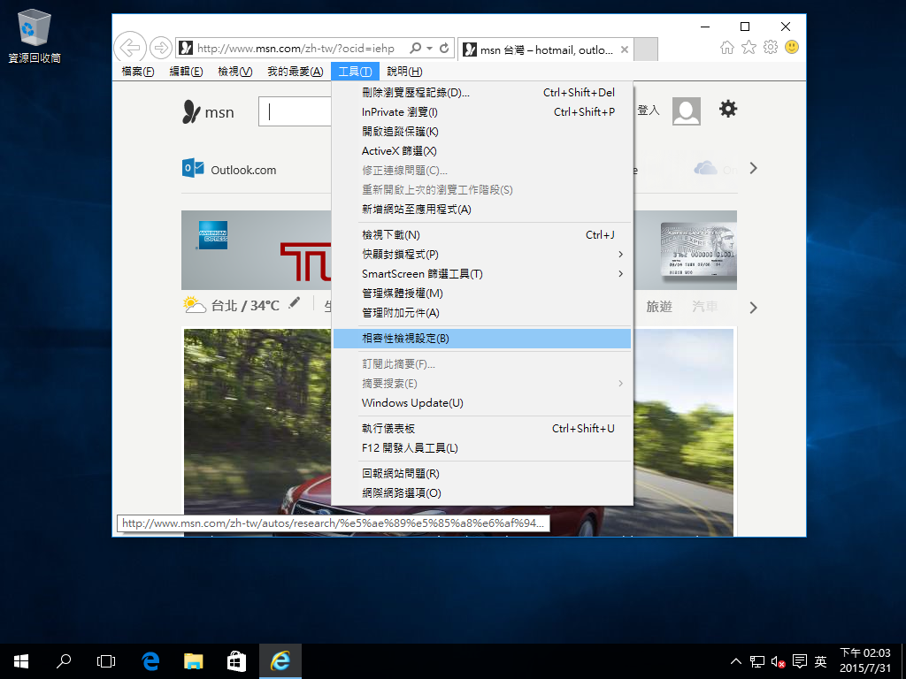
步驟8：將nat.gov.tw、cp.gov.tw新增至選單中，新增完畢離開對話盒。
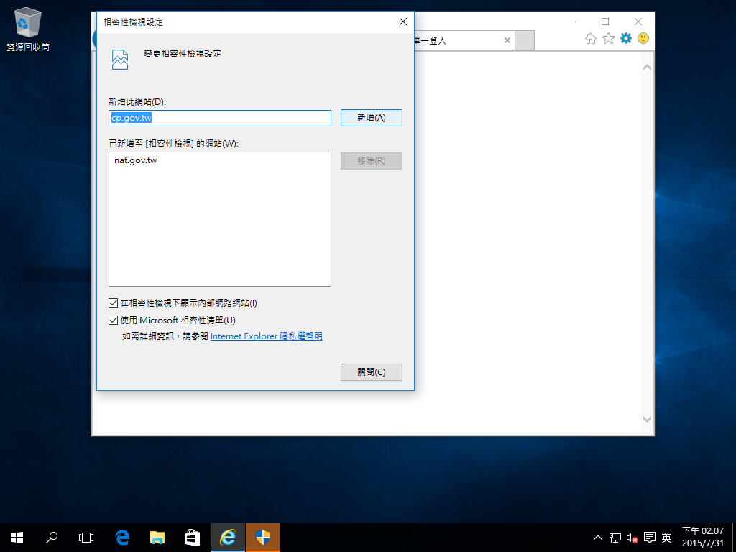
步驟1~8皆完成後，重新開啟IE瀏覽器，於網址列中輸入 https://edit.good.nat.gov.tw 開啟文書編輯共通服務平台。
若遇網頁下方顯示元件安裝訊息，請點選「允許所有網站」以利元件安裝。
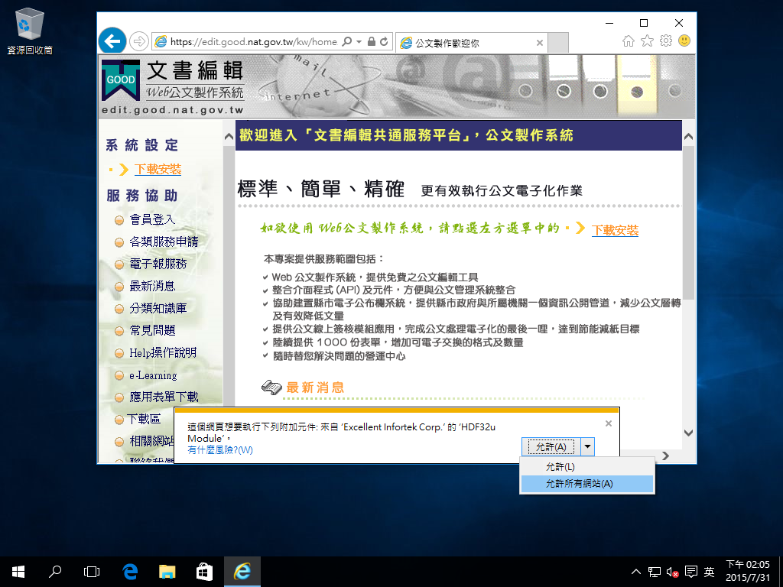
開啟的過程中如遇到下圖cab訊息，請點選「是」以安裝元件。
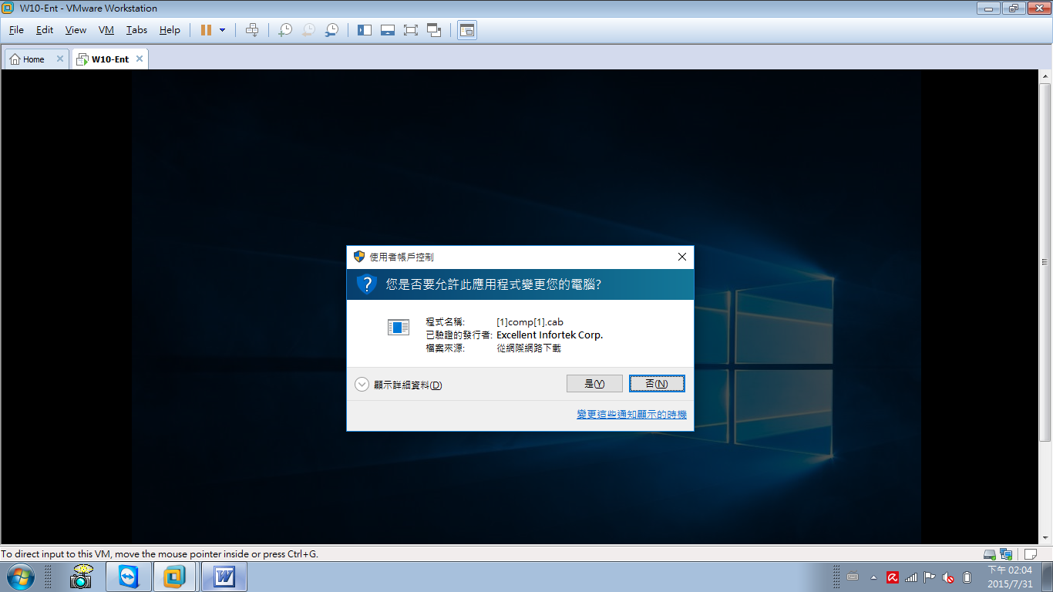

※ 系統設定注意事項
初安裝完系統時，Win10會預設以Microsoft Edge瀏覽器開啟桌面上的「文書編輯-公文製作」捷徑。
請「文書編輯-公文製作」捷徑點選滑鼠右鍵，選擇「內容」，點選「變更」變更預設瀏覽器。
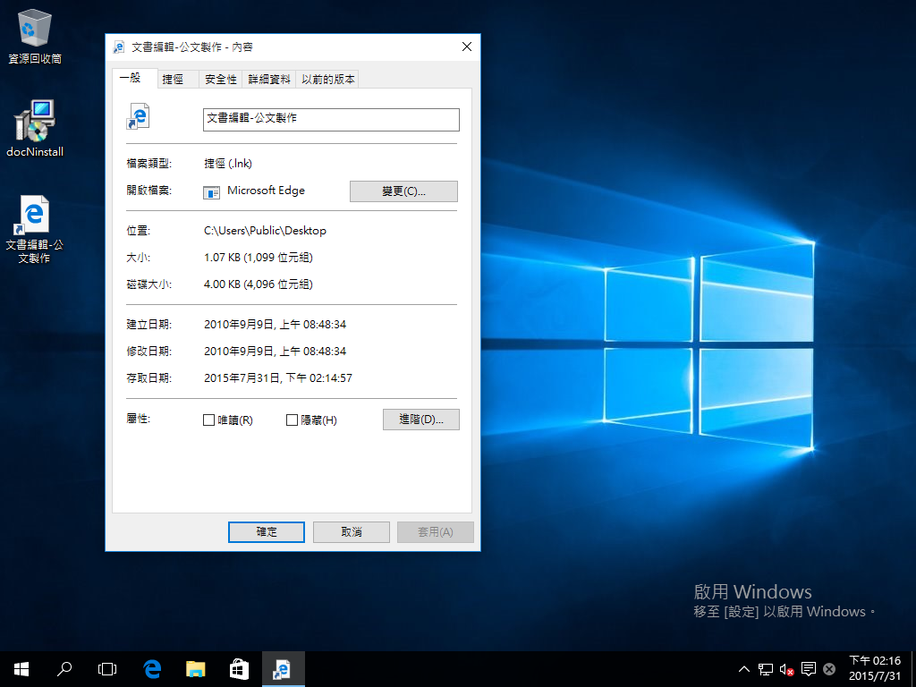
請選擇Internet Explorer。
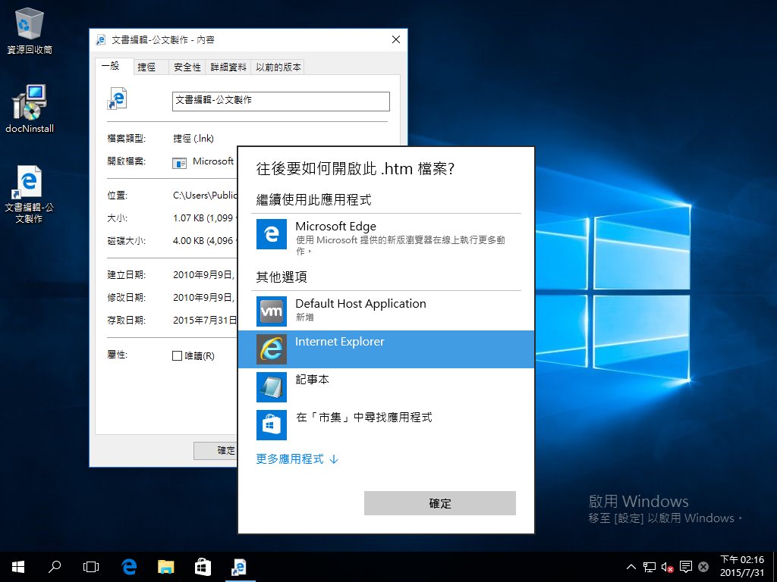

完成後即可由桌面捷徑進入筆硯公文製作系統。
